

主讲教师：传智.神龙教主

传智播客 PHP学院 <http://php.itcast.cn> 发布

## 回顾

1. PHP是Hypertext Preprocessor，超文本预处理器。它是一种运行在服务器端的脚本语言。
2. LAMP组合和WAMP组合
   1. L：Linux
   2. W：windows
   3. A：Apache
   4. M：MySQL
   5. P：PHP
3. 5个概念
   1. 静态网页和动态网页
   2. 客户端和服务器端
   3. 端口和端口号
   4. BS和CS架构
   5. 前台和后台
4. PHP优点
   1. 跨平台
   2. 开源的
   3. 语法简单
   4. 上手快
   5. 运行在服务器端
5. Apache安装
   1. 查看端口是否被占用 netstat –ano
   2. 测试Apache是否安装成功 <http://localhost>:端口，如果显示itworks表示运行正常。
   3. 目录结构
      1. bin:存放二进制文件
      2. htdocs：虚拟目录
      3. conf：配置文件夹
      4. module：模块文件夹
   4. httpd 命令
      1. httpd –v 显示Apache版本
      2. httpd –t 测试apache的配置文件
      3. httpd –M 查看apache加载的模块
      4. httpd –k start 启动Apache
      5. httpd –k stop 关闭apche
      6. httpd –k restart 重启Apache
   5. apche的启动\ 关闭\重启
      1. 方法一：单击Apache的图标
      2. 方法二：双击Apache的图标，打开apache的操作面板
      3. 方法三：打开控制面板——管理工具——服务面板
      4. 通过命令行实现
6. Apache的工作机制：apache本身起一个平台的作用，本身不对外界提供任何功能，Apache的功能都是通过加载的模块来提供的。Apache在启动的时候首先加载配置文件，通过配置文件加载模块。加载模块的语法：LoadModule 模块名 模块路径
7. 安装PHP：将PHP文件夹拷贝到指定位置即可。
   1. 将PHP作为Apache的一个模块给Apache加载

|  |
| --- |
| LoadModule php5_module "c:/php/php5apache2_2.dll" |

* 1. 当请求PHP页面的时候让Apache调用PHP模块进行解析
     1. 方法一

|  |
| --- |
| AddType application/x-httpd-php .php |

* + 1. 方法二：

|  |
| --- |
| AddHandler application/x-httpd-php .php |

* + 1. 方法三

|  |
| --- |
|  |

* 1. 配置时区

|  |
| --- |
| date.timezone = PRC PRC 中华人民共和国 |

* 1. 加载PHP的配置文件

|  |
| --- |
| PHPIniDir “php.ini的路径” |

* 1. 配置PHP扩展文件夹

|  |
| --- |
| extension_dir =“PHP扩展保存的文件夹” |

1. 安装MySQL
2. 更改虚拟目录

|  |
| --- |
| DocumentRoot 虚拟目录地址 |

1. 设置权限

<Directory 目录>

Order Allow Deny

Deny from all

Allow from all

</Directory>

1. 更改默认首页

|  |
| --- |
| DirectoryIndex aa.php bb.php cc.php |

1. 更改监听端口

|  |
| --- |
| Listen 81  Linten 82 |

1. DNS解析：域名和IP地址一一匹配

|  |
| --- |
| C:\Windows\System32\drivers\etc\hosts |

1. 配置虚拟主机
   1. 开启虚拟主机，引入Include conf/extra/httpd-vhosts.conf文件即可。

思考:如果没有引入httpd-vhosts.conf文件，如何开启虚拟主机？

将虚拟主机的配置拷贝到apache的主配置中即可。

1. 分布式部署
   1. .htaccess文件只能对当前文件和子目录起作用。
   2. 必须通过编辑器来创建
   3. 要使得分布式部署文件起作用，要在主配置中允许分布式部署文件覆盖

|  |
| --- |
| AllowOverride all |

* 1. 分布式文件更改不需要重启服务器
  2. 分布式会降低apche的性能
  3. .htaccess文件中的指令是Apache指令
  4. php_flag和php_value指令用来更改PHP的配置参数
  5. php_flag用来更改开关性质的配置
  6. php_value用来更改值性质的配置

## 作业

配置服务器使能解析HTML页面中的PHP代码

在apache配置文件中配置如下



测试

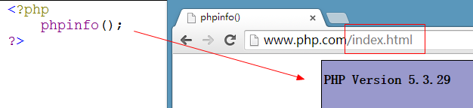

## ZendOptimizer安装

ZendOptimizer软件能使得PHP运行效果极大的提高。

获取安装包



双击安装

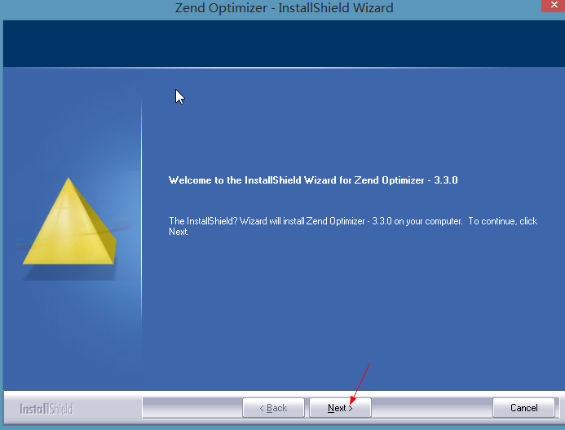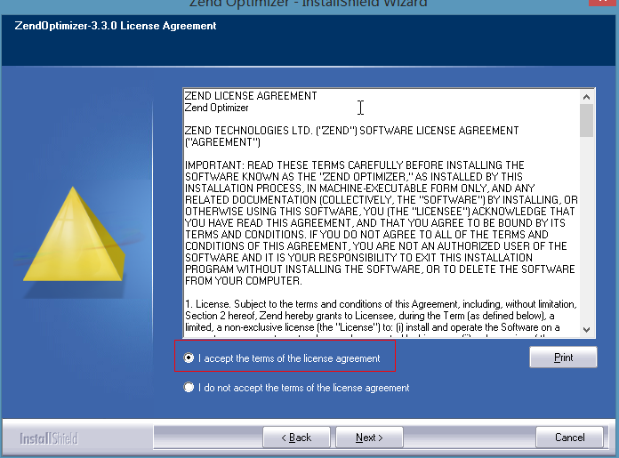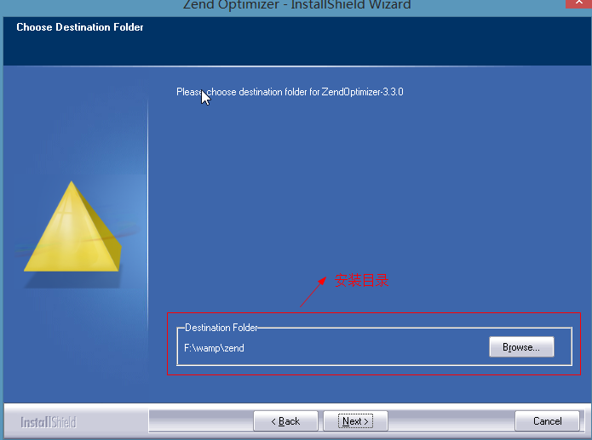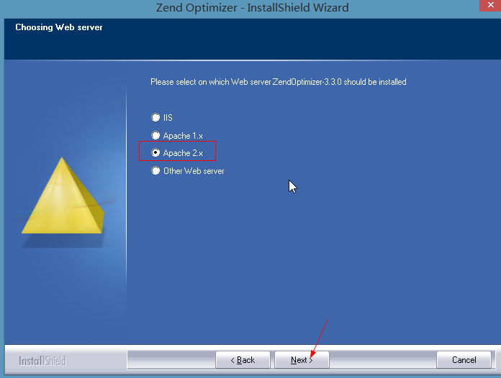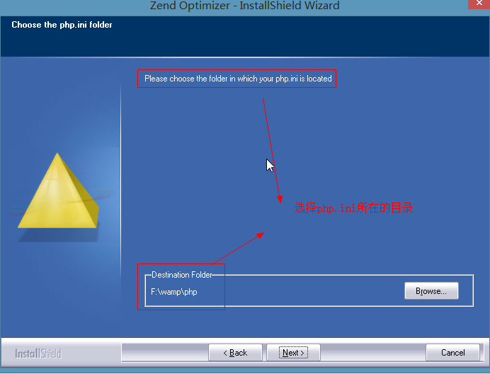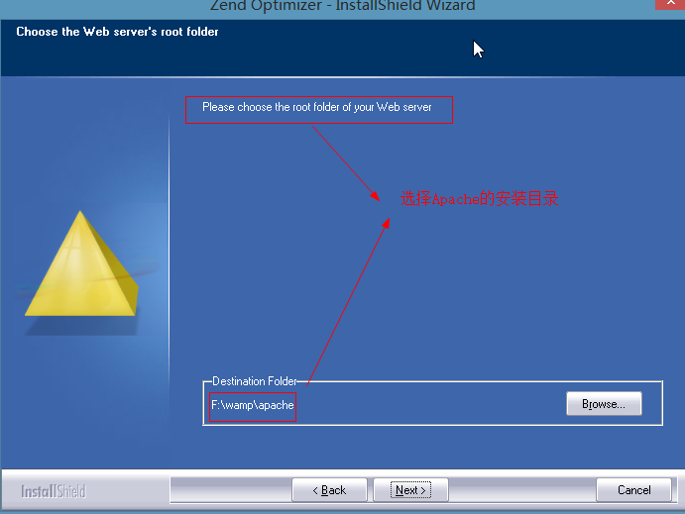

## PHP是解释型语言

一门语言到底是解释型还是编译型取决于是否保存了可执行代码。

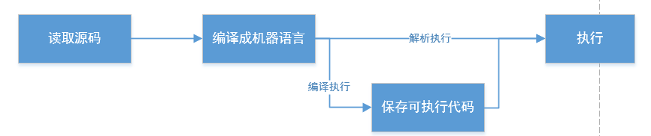

## PHP执行过程



多学一招：opcode缓存保存在内存中，所以PHP执行效率非常高。

如果从概念来理解，PHP没有保存中间代码，可以说是PHP是解释型。但是PHP的执行过程将opcode缓存保存在内存中，从这个角度来说PHP是编译型的。

## EditPlus

### editplus的配置

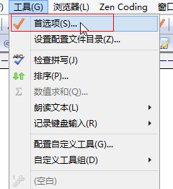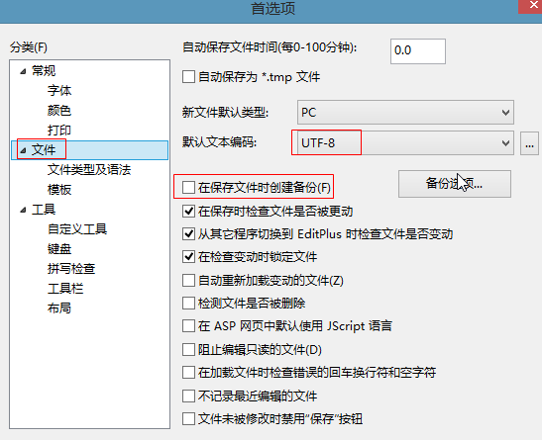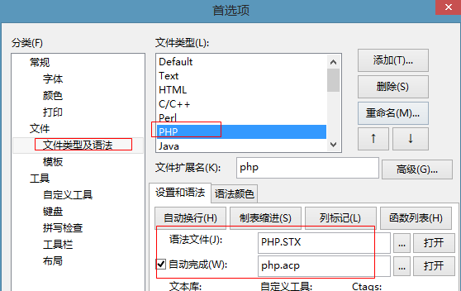

## PHP四种定界符

### 标准风格（推荐使用）

<?php

//PHP代码

?>

### 短标记风格

<?

?>

默认情况下不支持短标记风格，必须在php.ini中更改配置如下：

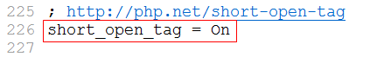

### asp风格

<%

%>

默认情况下不支持asp风格，需要在配置文件中更改



### script风格

<script language='php'>

echo 'she is a girl!';

</script>

## PHP支持省略结束定界符

如果从<?php开始一直到最后，全部都是PHP代码，可以省略php的结束定界符

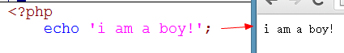

?>中包含一个隐藏的分号

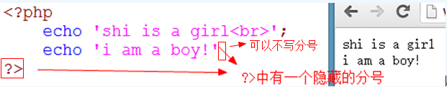

## 解决PHP显示乱码

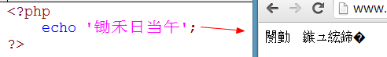

### 方法一：通过<meta>解决

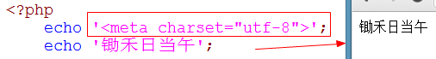

### 方法二：通过header()解决

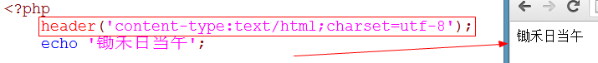

## 输出语句：echo、print、print_r、var_dump

### echo

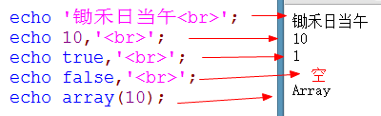

1. 可以输入字符串和数字
2. True输出1，false输出空，不要用echo输出布尔型数据。
3. 不能输出数组中元素，只能显示Array.
4. echo可以一次输出多个值。每个值用逗号隔开。
5. echo后带括号，括号中只能有一参数



### print

1. print只能输出一个值
2. 输出规则和echo一样

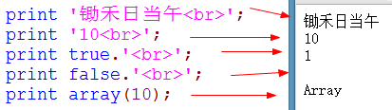

3、输出成功返回1，失败返回0



### print_r

print_r()用来输出数组

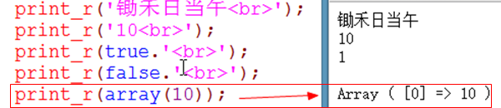

### var_dump()

可以输出数据类型、数据长度、数组的元素、对象

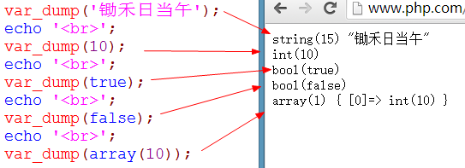

## PHP语法的一般特点

1. 语句必须以分号（;）结尾
2. 关于大小写：变量名区分大小写，关键字（if、else、for、…）不区分大小写。

## 变量

变量：计算机内存中的一段空间

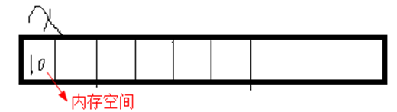

### 变量的命名规则

1. 变量必须以$开头，比如$name。$不是变量名的一部分，仅仅表示变量名的开始。
2. 除了$以外，以字母、下划线开头，后面跟的是字母、数字、下划线。

下列变量名合法的是？

$aa 合法

$a1 合法

$1a 不合法

$a-1 不合法

$_a1 合法

$a%1 不合法

### 传值和传址

传值

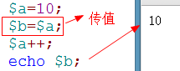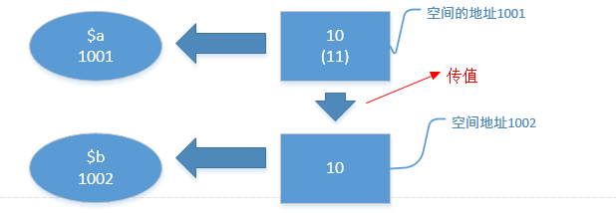

传址

&表示取出变量的地址

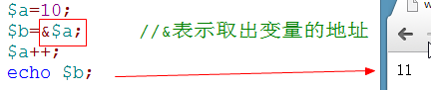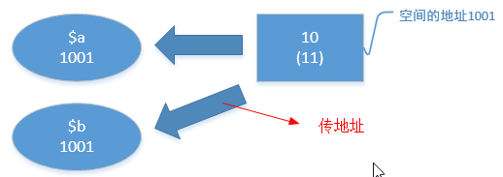

总结上面例题：传值，保存值的空间是两个，更改一个空间的值不影响另外的变量；传地址，保存值的空间就一个，更改一个变量的值，另一个变量也会变化，因为两个变量指向同一个空间。

### 销毁变量

通过unset()销毁变量,unset用来销毁变量名

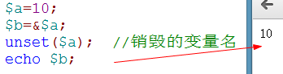

unset()销毁的变量名，变量的值由PHP的垃圾回收机制去销毁。垃圾数据就是没有变量引用的数据。

### 超全局变量

超全局变量以$_开头，比如$_GET、$_POST、$_REQUEST

超全局变量的数据类型都是数组。

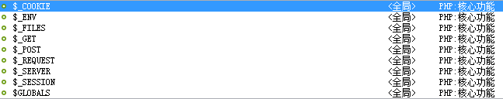

$_GET：保存get提交的所有数据，数组类型

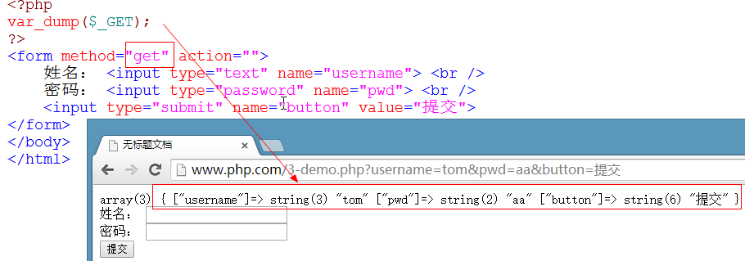

$_POST：保存post提交的所有数据，数组类型

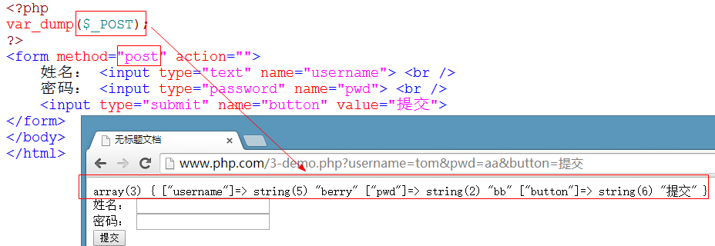

$_REQUEST：保存的是post和get的数据

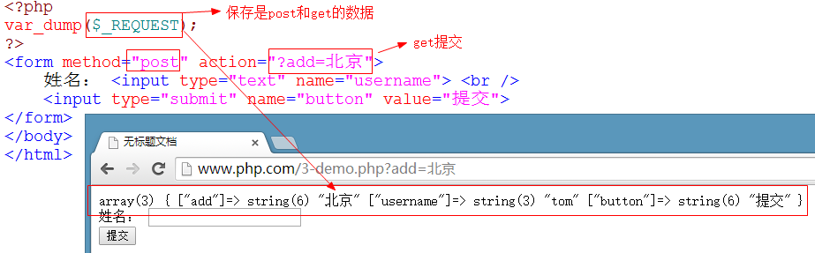

思考：通过$_REQUEST保存get和post的值，如果有同名的元素会怎么？

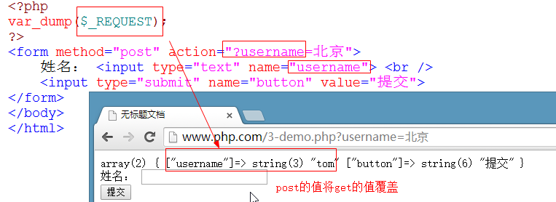

结论：默认情况下，post的值将get同名的值覆盖。可以在配置文件中更改此规则。



### 可变变量

将变量名存储到另一个变量中

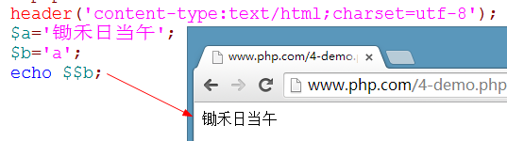

$$b：$b里保存的是变量a，$a=’锄禾日当午’,所以$$b的值是锄禾日当午。

多学一招：变量中不但可以保存变量名，还可以保存函数名

### 面试题：在命令行中执行PHP页面、传递参数，

如何不通过apche执行php页面?



通过命令行执行。

$_GET和$_POST用来获取http提交的参数，不能获取命令行提交的参数。通过命令行传递参数通过$argv获取参数的值，$argc用来获取传递参数的个数。

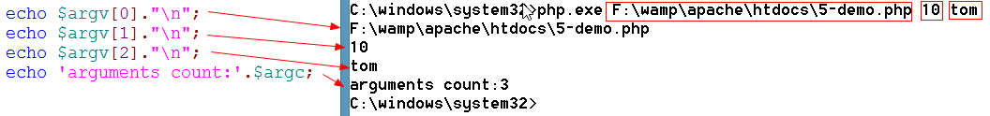

## 常量

### 自定义常量

当一个数据在脚本执行的周期内不发生变化，可以将这个数据保存在常量中。

常量前面没有$。

语法：define(常量名，常量值，是否区分大小写)，默认是区分大小写的。

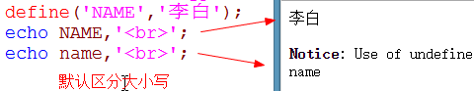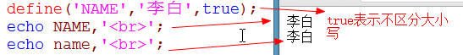

定义常量可以用特殊字符，但是调用的时候必须通过’constant’关键字调用



常量一旦定义，就不能再重新定义，可以在定义常量的时候先通过defined函数来判断常量是否已经定义。

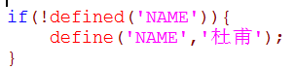

### 预定义常量

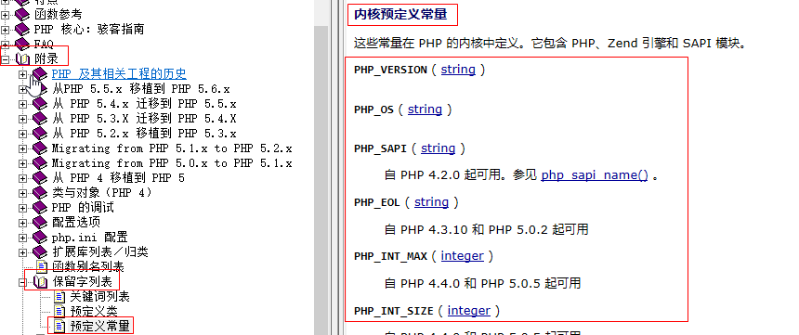

### 魔术常量

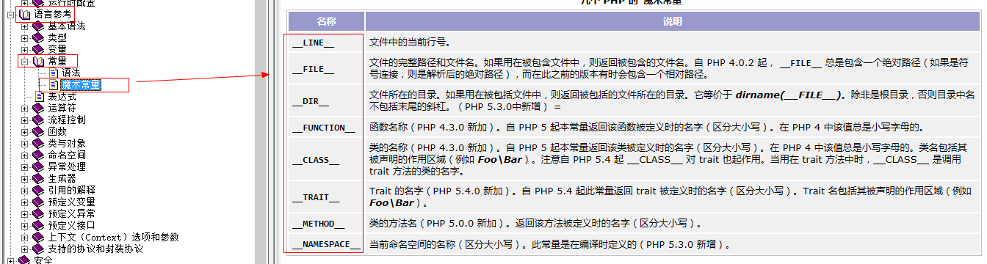

多学一招：还可以用const来声明常量



### 显示所有常量

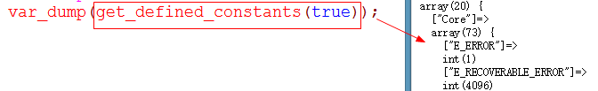

true:表示将所有的常量分类显示。

## 数据类型

变量的数据类型分为强数据类型和弱数据类型。

如果一个变量的类型取决于存放值的类型，这种语言称为弱数据类型语言。

如果声明变量是A类型，就不能存放B类型的数据，这种语言称为强数据类型语言。

PHP和js都是弱数据类型。

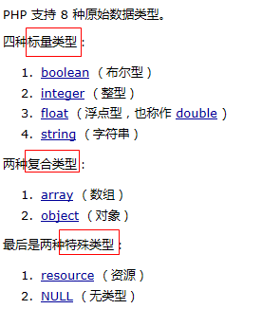

### 标量类型

|  |  |
| --- | --- |
| 数据类型 | 描述 |
| 整型（integer） | -231~231-1 |
| 浮点型（float） |  |
| 布尔型（boolean） |  |
| 字符串型（string） |  |

### 整型



PHP_INT_MAX整型最大值

### 进制转换

计算机中支持十进制、二进制、八进制、十六进制（0-9，A，B，C，D，E，F）。

例题1：十进制123，写出表达式

123=1*102+2*101+3*100

例题2：八进制123，转成十进制

1*82+2*81+3*80

例题3：十六进制FF，转成十进制

15*161+15*160 =255

例题4：二进制1001转成十进制

23+20=9

### 十进制转成二进制的算法

整数：除2反向取余。

小数：乘2正向取整。

例题：9转成2进制 1001

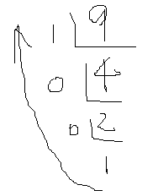

例题：8转成2进制 1000

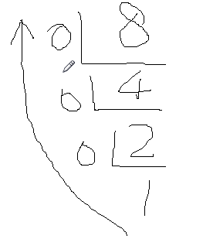

例题：十进制0.25转成二进制

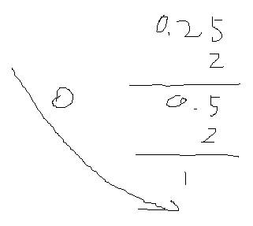

例题：十进制0.2转成二进制

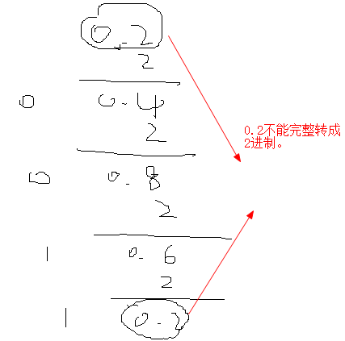

### PHP提供了一些函数用来做进制转换

|  |  |  |
| --- | --- | --- |
| 进制 | 缩写 | 单词 |
| 十进制 | dec | decimalist |
| 八进制 | oct | octonary |
| 二进制 | bin | binary |
| 十六进制 | hex | hexadecimal |

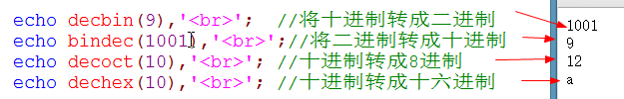

PHP变量中可以存十进制、八进制、十六进制

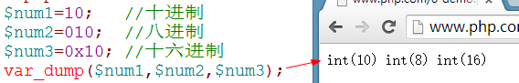

八进制用0表示

十六进制用0x表示